秋田県生協連ニュース ２０２１年５月３１日発行 第１２号

２０２０年度全期監査を実施しました

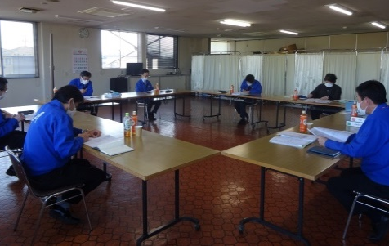
５月１２日(水) 生活協同組合コープあきた本部でコロナウイルス感染防止対策を徹底し、開催しました。
２０２０年度は新型コロナウイルス感染拡大の影響からピースアクションinヒロシマへの現地派遣中止などにより教育文化費が前年比６１．５％と大きく下回りました。新型コロナウイルス感染拡大防止と出席者の安全確保のため中止せざるを得ない活動があり、事業経費合計も前年比８０．２％と減少しました。これにより、事業剰余金が大きく増えましたが、２０２２年の県生協連創立６０周年の記念事業への積立として次年度に繰り越す方針です。
監査会場の様子
記念事業に向けた準備作業や、会員生協が垣根を超え共に実施できる活動の模索、持続可能な社会の実現に向けSDGｓ行動宣言を意識した取り組みなどを、今後の活動に活かしていきます。
左：田畑監事 右：山崎監事

第60回 通常総会を開催します

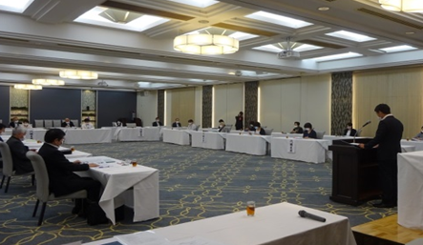
開催日の６月２２日(火)は、秋田市イヤタカにて新型コロナウイルス感染防止対策を万全に検温、手指の消毒、ソーシャルディスタンスの確保、一定時間の換気を行ったうえで開催いたします。代議員の皆さんは、ご出席をお願いします。
＜議事及び議決事項＞
第１号議案 ２０２０年度活動報告及び決算承認の件
第２号議案 ２０２１年度活動計画と予算決定の件
第３号議案 定款の一部改定の件
昨年の開催模様
第４号議案 総会運営規約の一部改定の件
第５号議案 役員改選の件
第６号議案 役員報酬決定の件
総会決議採択
～会員生協の総代会日程～
秋田大学生活協同組合 第８４回通常総代会 ５月２５日（火）秋田大学手形キャンパス
生活協同組合コープあきた 第５１回通常総代会 ６月 ８日（火）秋田ホテル
秋田県学校生活協同組合 第７４回通常総代会 ６月１６日（水）秋田市イヤタカ
こくみん共済coop秋田推進本部 第６５回通常総代会 ７月２９日（木）秋田ホテル

